ΘΕΕΣ ΟΛΥΜΠΟΥ

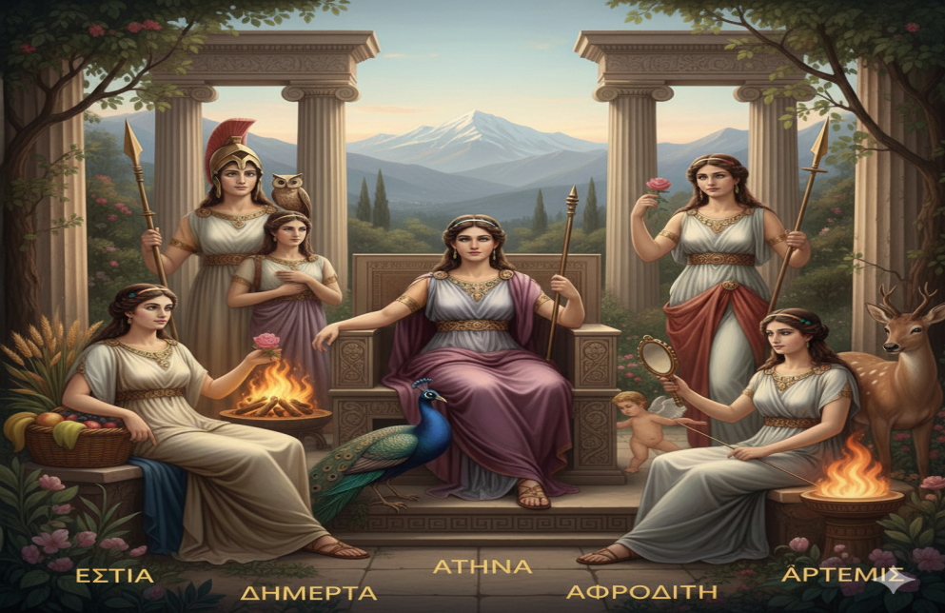
Στον Όλυµπο κατοικούσαν και οι θεές στο παλάτι του Δία.
- Πρώτη ήταν η Ήρα, η γυναίκα του Δία, βασίλισσα του κόσµου. Ήταν η θεά του γάμου και της οικογένειας κι ήταν πολύ ζηλιάρα. Σύμβολό της ήταν το παγώνι.

- Η Αφροδίτη ήταν θεά της οµορφιάς. Σύμβολό της είχε το περιστέρι.

- Η Αθηνά, η κόρη του Δία, ήταν θεά της σοφίας. Σύμβολό της ήταν η κουκουβάγια.

- Η Δήμητρα ήταν η θεά της γεωργίας. Σύμβολό της ήταν το στάχυ/ σιτάρι.
- Η Άρτεµις ήταν θεά του κυνηγιού κι αδερφή του Απόλλωνα. Σύμβολό της ήταν το τόξο.

- Η Εστία ήταν η θεά του σπιτιού. Σύμβολό της ήταν το τζάκι.

- Υπήρχαν και πολλές άλλες µικρότερες θεές στη γη, όπως οι Μούσες και οι Χάριτες, οι Νύµφες και οι Μοίρες, και στη θάλασσα οι Νηρηίδες, οι κόρες του Νηρέα.

Οι Έλληνες λάτρευαν τους θεούς και τις θεές τους σε λαµπρούς ναούς, τους έφτιαχναν αγάλµατα και τους πρόσφεραν δώρα και θυσίες.

